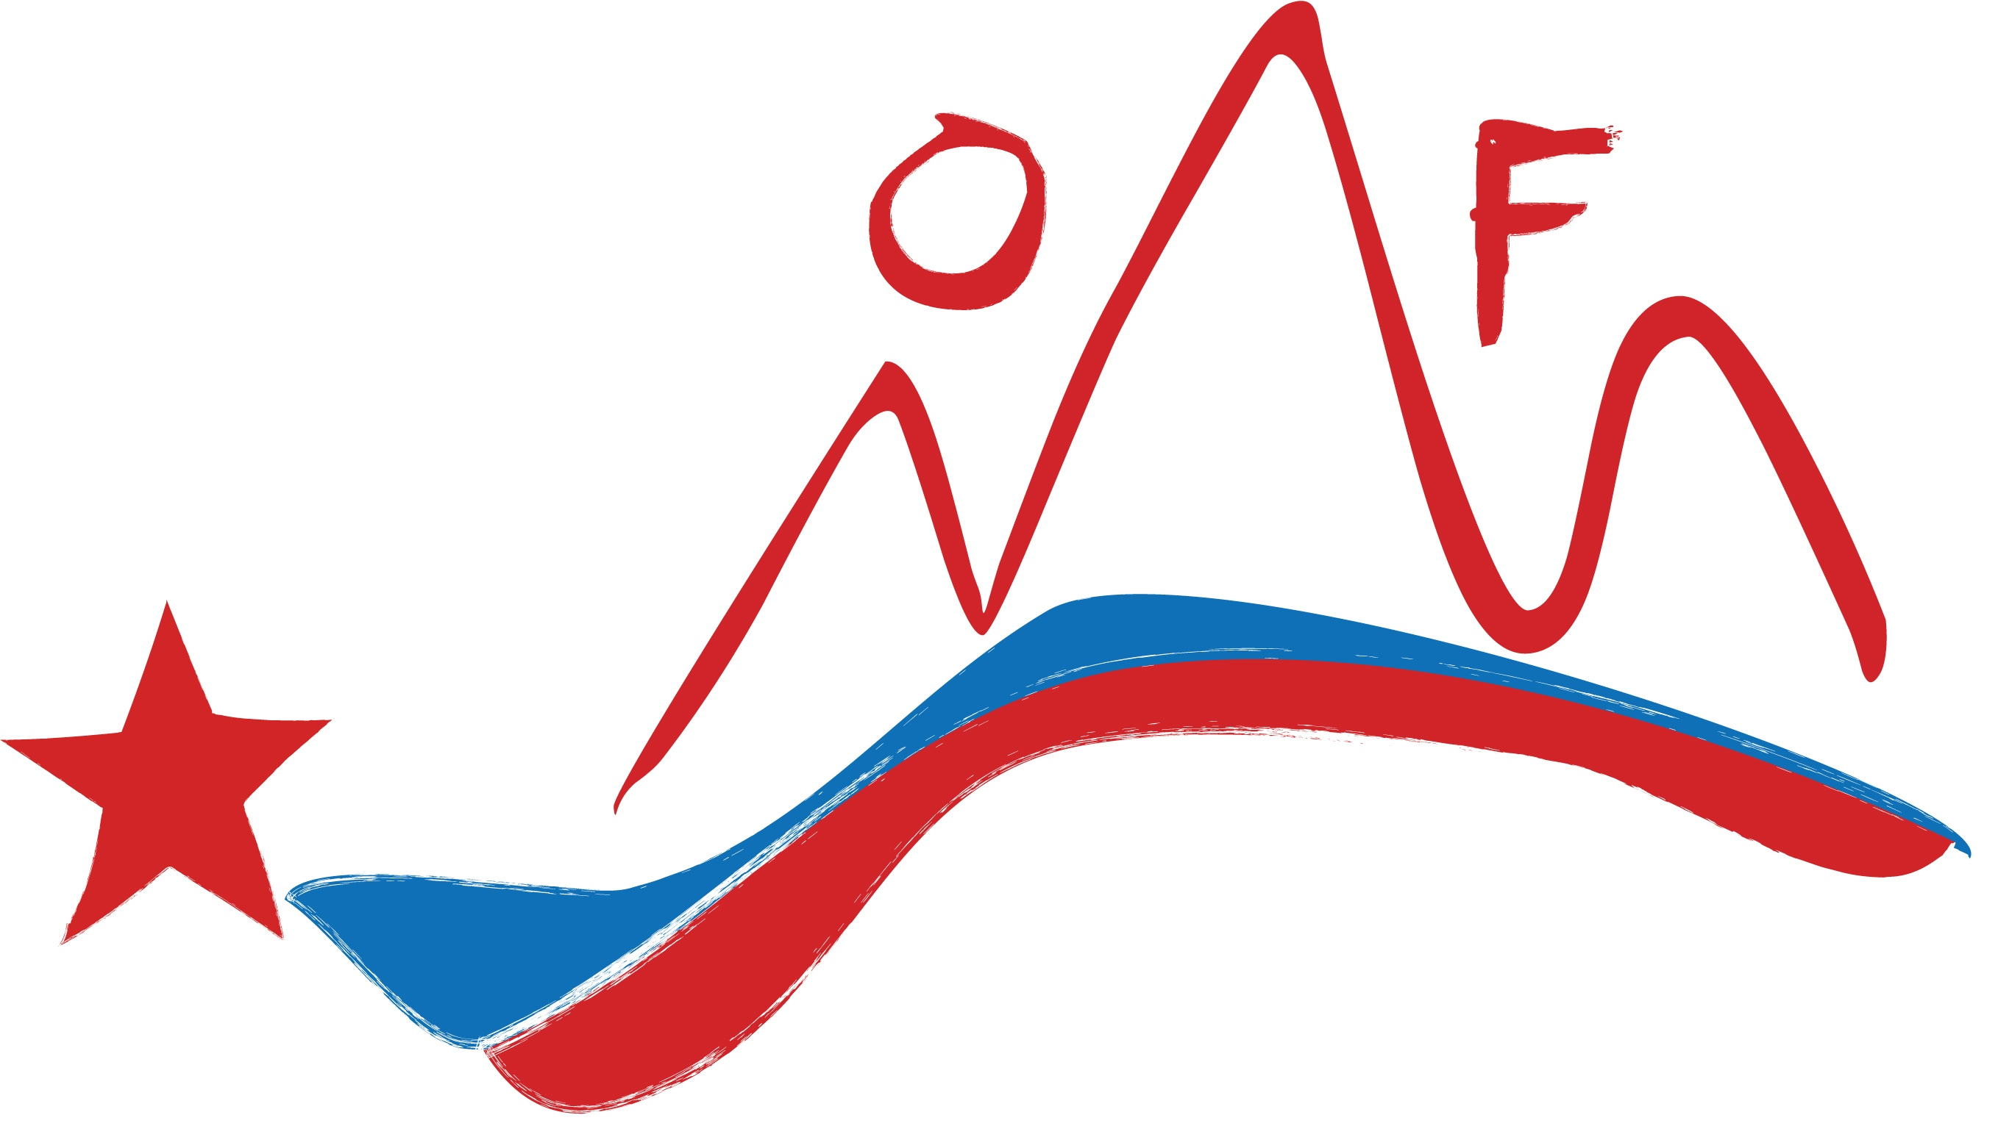

Združenje borcev za vrednote NOB
Trebnje
Občinska organizacija borcev za vrednote NOB
Mirna

Spoštovani!

Vabimo vas na tovariško srečanje članov in simpatizerjev Združenja borcev za vrednote NOB Trebnje (Mirnske in Temeniške doline), ki bo v soboto,

29. junija 2024 ob 11.uri na prireditvenem prostoru pred Planinsko kočo na Debencu.

Izveden bo kulturni program, ki ga bo povezoval Zoran REMIC.

Na prireditvenem prostoru bodo prisotni tudi člani »Spominskega Dolenjskega bataljona« v partizanskih uniformah s trajno onesposobljenim orožjem.

Slavnostni govorec bo Boštjan Sladič, predsednik ZB za vrednote NOB Trebnje.

ZB za vrednote NOB Trebnje
O.O. Mirna

